

Manual de usuario

Contenido
1.Introducción 3
1.1.Objetivos 3
1.2.Requisitos del sistema 3
2.Elementos del sistema 4
3.Guía de instalación del programa 5
4.Interpretación de avisos 9
5.Solución de problemas 10

1.Introducción

1.1.Objetivos
El dispositivo monitoriza las condiciones ambientales del entorno de los medicamentos y alerta al usuario en caso de lecturas desfavorables. Incluye un módulo lector de códigos de barras y códigos QR con el que el usuario puede registrar los medicamentos y su fecha de caducidad de manera automática.

1.2.Requisitos del sistema
CPU Intel i3‑10100
8 GB RAM DDR4
SSD 256 GB
Windows 10/11 Home 64 bits
Python 3.12
MySQL Server 8.0
VS Code

2.Elementos del sistema
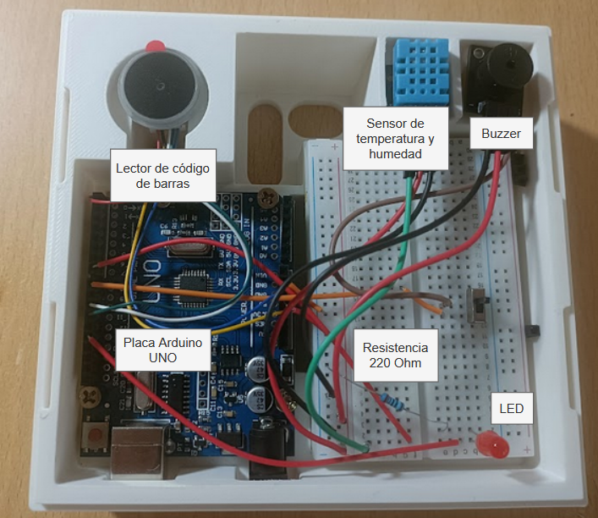

3.Guía de instalación del programa
Este programa necesita una base de datos MySQL para funcionar correctamente. El archivo .exe no trabaja de forma aislada: se conecta a una base de datos llamada hospi, que debe estar creada previamente en el ordenador.
ARCHIVOS INCLUIDOS
------------------
Normalmente deberías tener, como mínimo:
1. PharmaControl.exe (Programa principal).
2. Base de Datos Hospi3.sql
Archivo SQL que crea la base de datos, las tablas, los procedimientos, los triggers y los eventos necesarios.
3. Este archivo de instrucciones.
REQUISITOS PREVIOS
------------------
Antes de abrir el programa, el ordenador debe tener instalado:
1. MySQL Server
2. MySQL Workbench, recomendado para ejecutar el archivo SQL
3. La base de datos hospi creada a partir del archivo .sql adjunto
El programa está configurado para conectarse a MySQL con estos datos:
Host: localhost
Usuario: root
Contraseña: 1234
Base de datos: hospi
Si en tu ordenador MySQL usa otra contraseña, tendrás que modificar la configuración del programa o pedir una versión adaptada con tus datos de conexión.

PASO 1: CREAR LA BASE DE DATOS
------------------------------
Antes de abrir el programa por primera vez:
1. Abre MySQL Workbench.
2. Conéctate a tu servidor MySQL local.
3. Abre el archivo Hospi3.sql.
4. Ejecuta todo el script.
5. Comprueba que se ha creado la base de datos hospi.
Puedes comprobarlo ejecutando:
SHOW DATABASES;
Debe aparecer una base de datos llamada:
hospi
También puedes comprobar las tablas con:
USE hospi;
SHOW TABLES;
Si no ejecutas este archivo SQL antes de abrir el programa, la aplicación puede dar errores porque no encontrará las tablas, procedimientos o triggers necesarios.

PASO 2: ABRIR EL PROGRAMA
-------------------------
Una vez creada la base de datos:
1. Haz doble clic sobre PharmaControl.exe.
2. Espera unos segundos a que cargue la interfaz.
3. Si MySQL está abierto y la base de datos existe, el programa debería iniciarse correctamente.
El programa puede funcionar sin Arduino conectado, en modo simulación. En ese caso verás un mensaje parecido a:
Modo simulación: Arduino no detectado
Eso no es un error grave. Solo indica que no se ha encontrado un dispositivo Arduino conectado por USB.

POSIBLE AVISO DE WINDOWS DEFENDER
---------------------------------
Al abrir el .exe, Windows puede mostrar un aviso de seguridad porque el programa no está firmado digitalmente.
Puede aparecer un mensaje como:
Windows protegió su PC
Si confías en el origen del archivo:
1. Pulsa en Más información.
2. Pulsa en Ejecutar de todas formas.
También puede ocurrir que Windows Defender o el antivirus ponga el archivo en cuarentena. En ese caso:
1. Abre Seguridad de Windows.

2. Entra en Protección contra virus y amenazas.

3. Revisa el Historial de protección.

4. Permite el archivo si sabes que procede de una fuente segura.

Este aviso puede aparecer en programas .exe generados desde Python aunque el programa sea legítimo.

PROBLEMA: MYSQL EN MODO RECUPERACIÓN
------------------------------------
Si al usar el programa aparece un error parecido a:
Operation not allowed when innodb_force_recovery > 0
Significa que MySQL está funcionando en modo recuperación de InnoDB. En ese modo MySQL puede permitir leer datos, pero bloquea operaciones como INSERT, UPDATE o DELETE. Por eso el programa no podrá guardar configuraciones, medicamentos, mediciones ni cambios de stock.
Para solucionarlo:
1. Cierra el programa.
2. Busca el archivo de configuración de MySQL, normalmente en una ruta parecida a:
C:\ProgramData\MySQL\MySQL Server 8.0\my.ini
También puede estar en:
C:\Program Files\MySQL\MySQL Server 8.0\my.ini
3. Abre el archivo my.ini como administrador.
4. Busca una línea como:
innodb_force_recovery=1
Puede tener otro número, por ejemplo 2, 3, 4, etc.
5. Cambia esa línea a:
innodb_force_recovery=0
O coméntala poniendo # delante:
# innodb_force_recovery=1
6. Guarda el archivo.
7. Reinicia el servicio de MySQL.
Para reiniciar MySQL en Windows:
1. Pulsa Win + R.
2. Escribe:
services.msc
3. Busca el servicio MySQL, normalmente llamado MySQL80 o MySQL.
4. Clic derecho.
5. Pulsa Reiniciar.
Después puedes comprobarlo en MySQL Workbench con:
SHOW VARIABLES LIKE 'innodb_force_recovery';
El valor debería ser 0.

ORDEN RECOMENDADO PARA USAR EL SISTEMA
--------------------------------------
1. Iniciar MySQL Server.
2. Ejecutar el archivo Hospi3.sql si es la primera vez.
3. Abrir PharmaControl.exe.
4. Crear una configuración ambiental.
5. Seleccionar esa configuración como activa.
6. Registrar medicamentos o mediciones.
7. Revisar alertas, caducidades, stock e histórico.

NOTA FINAL
----------
No borres ni modifiques manualmente las tablas desde MySQL si no sabes exactamente qué estás cambiando. El programa depende de procedimientos, triggers y relaciones entre tablas. Si se elimina una tabla o se cambia su estructura, la aplicación puede dejar de funcionar correctamente.

4.Interpretación de avisos

- Medicamento no permitido: las condiciones necesarias del medicamento

5.Solución de problemas

Problema | Solución
El sensor de temperatura y humedad no toma medidas | Comprobar las conexiones  Pin central conectado al pin digital 7 del microcontrolador
LED no enciende | Comprobar las conexiones  LED conectado al pin digital 13 del microcontrolador
Buzzer no suena | Comprobar las conexiones  Pin central conectado al pin digital 8 del microcontrolador
Lector de barras no enciende | Comprobar la alimentación al pin 3,3 V  Comprobar la puesta a tierra GND
Lector de barras no funciona correctamente | Comprobar las conexiones con los pines digitales 10 y 11
Error de conexión a MySQL | 1.Abrir MySQL Workbench y comprobar que puede conectarse  2.Ejecutar el archivo Hospi3.sql  3.Verificar usuario, contraseña y nombre de base de datos
Error indicando que una tabla no existe | 1.Ejecutar de nuevo el archivo Hospi3.sql completo  2.Comprobar que no haya errores durante la ejecución
El programa abre pero no guarda datos | 1.Compruebar innodb_force_recovery.  2.Verificar que el usuario root puede hacer INSERT, UPDATE y DELETE.
Arduino no detectado | 1.Conectar el Arduino por USB  2.Cerrar el monitor serial de Arduino IDE si está abierto  3.Reabre el programa

